目录
微信小程序甜点商城 2
1. 甜点商城ER模型 2
1.1实体模型 2
1.2实体联系模型 4
整个甜点微信小程序的的ER图，如图1-10. 5
2. 甜点商城数据表的设计 5
3. 创建数据库 7
3.1配置插接式数据库PDB 7
3.2通过Oracle SQL Developer连接数据库 8
4. 用户创建与空间分配 8
5. 创建表，约束和索引 10
6. 创建触发器、序列和视图 14
7. 创建程序包、函数和过程 15
8. 数据库备份 20
8.1开始全备份 20
8.2备份后修改数据 27
8.3删除数据库文件，模拟数据库文件损坏 27
8.4数据库完全恢复 29
8.4.1重启损坏的数据库到mount状态 29
8.4.2开始恢复数据库 30
8.5查询数据是否恢复 30
9.数据库DataGuard设计 31
9.1oracle 12C dataguard搭建环境（主从库相同，从库只装软件不建库） 31
9.2 dataguard主库参数配置 32
9.3.配置两个数据库的网络参数文件tnsname.ora和listener.ora 34
9.3.1配置tnsnames.ora参数文件 34
9.3.2配置监听文件 35
9.4.配置数据库参数文件 36
9.5.启动standby database到nomount状态 37
9.5.1检查tns连接名是否正常(主备库均需要检查) 37
9.5.2启动备库 37
参考文献 38

微信小程序甜点商城
- 甜点商城ER模型
本系统基于微信小程序的甜点商城系统，主要针对于大学生线上购买的小程序，服务于特定的某一个商家。如果商家在美团或则是饿了么平台上来卖东西的话，则会收取昂贵的平台费，本来大学生的消费就不是很高，再加上平台费，可能在外卖上点甜点就不是很现实。如果有了微信小程序的甜点线上商城，少了平台费，就可以在价格上面带来很大的优势。

1.1实体模型
根据应用场景分析，共有5个原始的实体(Entity)，它们是管理员、用户、会员、订单和甜点。
管理员(admin)包括管理员id（admin_id）、联系电话（tel）、管理员名（admin_username）和管理员密码(password)，如图1-1。
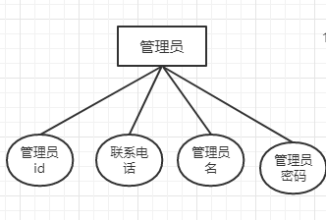
图 1-1 管理员（admin）实体

甜点（dessert）包括甜点id（dessert_id）、甜点图片（image）、甜点名称（name）、甜点简介（Introduction）、甜点价格（price）。管理员可对甜点进行增删查改，主要进行商品的价钱的更新。甜点的实体，如图1-2。
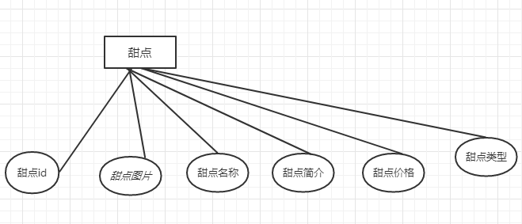
图 1-2 甜点（dessert）实体
用户（user）包括用户id（user_id）、用户名（username）、联系电话（tel）、用户地址（address）。在每次用户下单后，订单上面需要根据用户id或是用户名对该订单的详细记录写进数据库。用户实体，如图1-3。
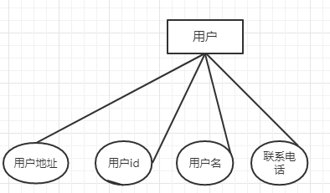
图 1-3 用户（user）实体
会员（member）包括会员id（member_id）、用户id（user_id）、会员购买时间（member_start）、会员截止时间（member_end）、购买时长（member_time）。可以根据会员的结束时间来提醒用户是否续费，根据购买时长来计算会员的截止时间。会员实体，如图1-4。
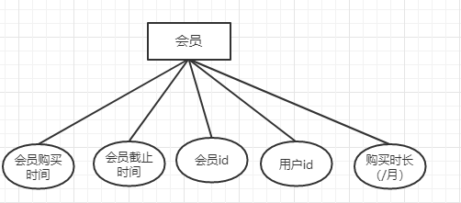
图 1-4 会员（member）实体
订单（order）包括订单编号（order_id）、用户id（user_id）、用户名（username）、用户地址（address）、下单时间（order_time）、订单总金额（total_price）。订单实体，如图1-5。
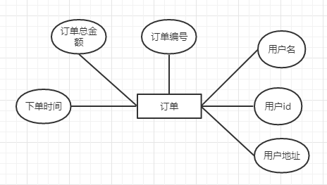
图 1-5 订单（order）实体

1.2实体联系模型
管理员和甜点的关系是一对多的关系，在这个商城系统，只有一个管理员账号，每个员工可以登录这个管理员账号对商品的甜点信息进行增删查改。
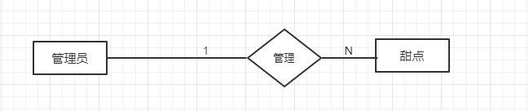
图 1-6 管理员与甜点的关系简图
用户和甜点的关系是多对多，一个用户可以购买多个甜品，同一种甜品可以被多个用户购买。
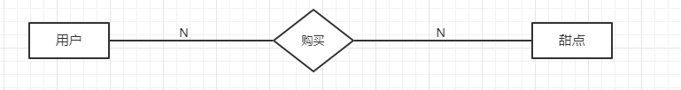
图 1-7 用户和甜点的关系简图
用户和会员的关系是多对一，一个用户只能购买一个会员。
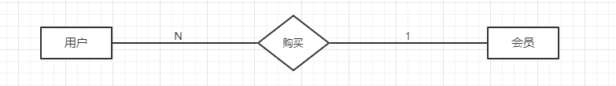
图 1-8 用户和会员的关系简图
用户和订单的关系是多对多，每个人的下单没有限制，一个人可以下多个订单。因为一个用户的下单地址可能不一样，所以在这里每一个订单都必须绑定自己的订单地址。
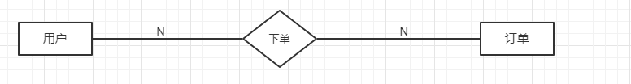
图 1-9 用户和订单的关系简图

整个甜点微信小程序的的ER图，如图1-10.
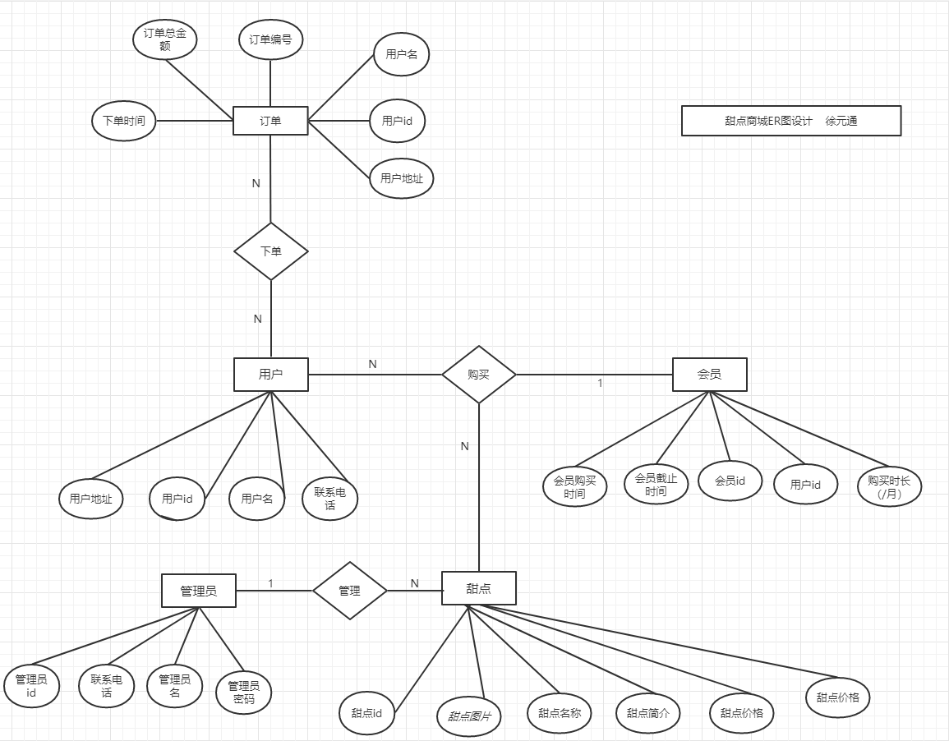
图 1-10 甜点商城ER图

- 甜点商城数据表的设计
ER模型建立好以后，我们就可以设计Oracle的关系表了。在独立实体中找出主要属性设置为主键，比如在订单表中，订单编号（order_id）是主键。由关系派生出的实体要加入外键关系，如订单中要加入外键用户id（user_id）属性。
管理员（admin）表包括管理员id（admin_id）、联系电话(tel)、管理员名（admin_name）、管理员密码（password）,见表2-1。
表 2-1 甜点商城管理员ADMIN
字段名 | 数据类型 | 可以为空 | 注释 | 备注
admin_id | varchar | no | 管理员ID | 主键
tel | varchar | no | 管理员联系方式
admin_name | varchar | no | 管理员名
password | varchar | no | 管理员密码

用户表USERS包括用户ID（user_id）、用户的联系方式（tel）、用户名（username）、用户的联系地址（address），其中用户的联系地址可以有多个地址，用逗号（，）隔开，见表2-2。
表 2-2 甜点商城用户USERNAME
字段名 | 数据类型 | 可以为空 | 注释 | 备注
user_id | varchar | no | 用户ID | 主键
tel | varchar | no | 用户联系方式
username | varchar | no | 用户名
address | varchar | yes | 用户地址 | 可以有多个地址

甜点表DESERT包括甜点ID（desert_id）、甜点图片（desert_image）、甜点名称（desert_name）、甜点简介（introduce）、甜点价格（price），见表2-3。
表 2-3 甜点商城甜点DESERT
字段名 | 数据类型 | 可以为空 | 注释 | 备注
desert_id | varchar | no | 甜点ID | 主键
desert_image | varchar | no | 甜点图片
desert_name | varchar | no | 甜点名称
introduce | varchar | yes | 甜点简介 | 可以为空
price | float | no | 甜点价格
type | varchar | no | 甜点的类型 | 种类

会员表MEMBER包括会员ID（member_id）、会员购买时间（member_start）、会员截止时间（member_end）、购买时长（member_time）、用户ID（user_id），见表1-4。

表 2-4 甜点商城会员MEMBER
字段名 | 数据类型 | 可以为空 | 注释 | 备注
member_id | varchar | no | 会员ID | 主键
member_start | date | no | 会员开始时间
member_end | date | no | 会员结束时间
member_time | varchar | no | 会员总时间
user_id | varchar | no | 用户id | 外键

订单（order）包括订单编号（order_id）、用户id（user_id）、用户名（username）、用户地址（address）、下单时间（order_time）、订单总金额（total_price）。订单实体，如表2-5。

表 2-5 甜点商城订单ORDER
字段名 | 数据类型 | 可以为空 | 注释 | 备注
order_id | varchar | no | 订单ID | 主键
user_id | varchar | no | 用户ID | 外键
username | varchar | no | 用户名
address | varchar | no | 订单地址
order_time | date | no | 下单时间
total_price | float | no | 订单总金额

- 创建数据库

3.1配置插接式数据库PDB
配置插接式数据库PDB可以通过SQL语句创建插接式数据库，在创建时可以选择创建一个新的空的PDB，不包含任何数据；也可以选择一个现有的PDB克隆成另一个PDB，所谓克隆，是指将原有的PDB的用户信息和数据信息一起复制到新的PDB中，这也是Oracle 12C的重要特性。
在这儿，我们通过dbca工具创建插接式数据库，首先以Oracle用户登录，运行dbca命令，然后根据提示操作，要注意输入正确的数据库目录、PDB数据库名称以管理员信息。

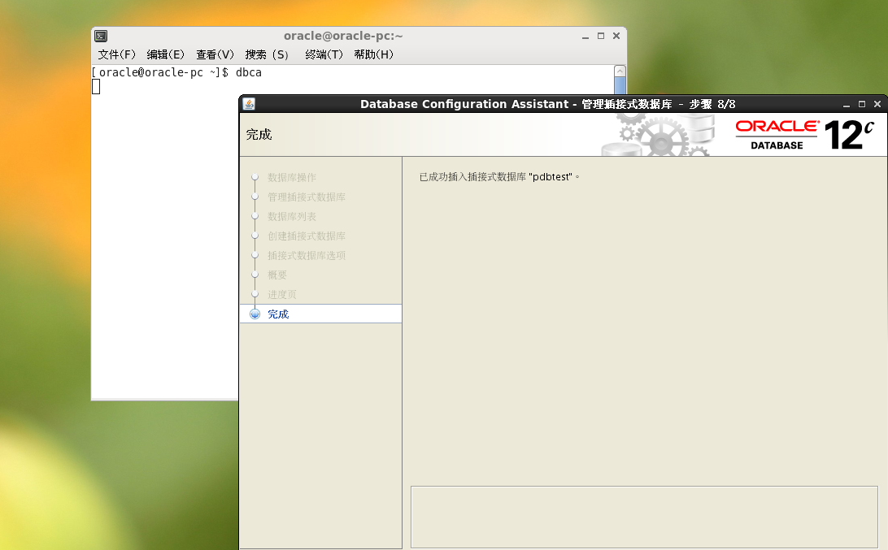
图 3-1 甜点商城通过dbca创建插接式数据库

3.2通过Oracle SQL Developer连接数据库
Oracle SQL Developer是一个免费的GUI图形界面的管理和开发工具，可以提高工作效率并简化数据库开发任务。SQL Developer可以在没有安装数据库的客户端上运行，支持Windows、Linux、Mac系统。
可以在Oracle官网上下载，直接使用，无需安装。Oracle SQL Developer是基于Java的应用程序，如果客户端没有安装Java，就需要下载自带有Java的SQL Developer，如果客户端已经安装了Java，就可以下载不带Java版本。
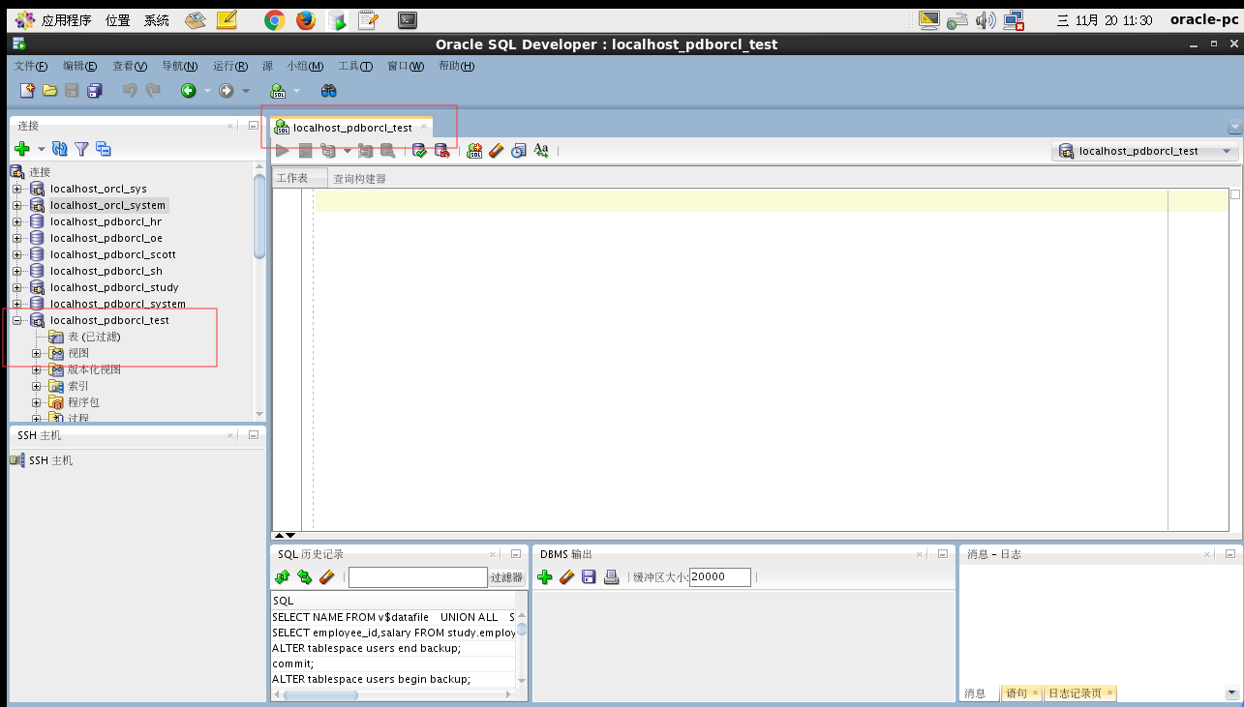
图 3-2 甜点商城通过SQL Developer连接Oracle

- 用户创建与空间分配
表的结构设计之后，还需要考虑用户和空间的分配问题。我们需要为系统新建一个用户（NICETONG）。另外还需要为甜点商城系统创建一个新表空间NICETONG用户存储订单记录。
下面是SYSTEM用户创建的一个表空间nicetong的命令，注意给nicetong表空间分配了两个数据文件：pdbtest_nicetong1.dbf和pdbtest_nicetong2.dbf，这两个数据文件初始大小都是100M，所以表空间的初始大小是200M。
create tablespace nicetong
datafile
'/home/oracle/app/oracle/oradata/orcl/pdborcl/pdbtest_nicetong1.dbf'
size 100M AUTOEXTEND ON NEXT 256M MAXSIZE UNLIMITED,
'/home/oracle/app/oracle/oradata/orcl/pdborcl/pdbtest_nicetong2.dbf'
size 100M AUTOEXTEND ON NEXT 256M MAXSIZE UNLIMITED
EXTENT MANAGEMENT LOCAL SEGMENT SPACE MANAGEMENT AUTO;
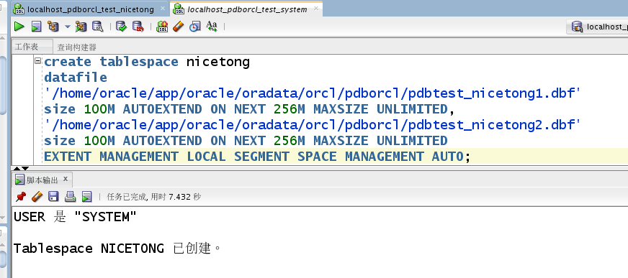
图 4-1 甜点商城创建表空间nicetong
表空间nicetong创建完成之后，就可以创建用户了。我们可以为本系统设计的用户名称是nicetong。用户创建之后，给用户nicetong分配表空间nicetong的使用配额，再分配角色CONNECT和RESOURCE，以便该用户可以连接数据库，可以创建资源（表，过程，序列等资源对象），最后再分配一个系统权限：”CREATE VIEW”，以便该用户可以创建视图。
//给用户nicetong
alter user nicetong DEFAULT TABLESPACE "USERS" TEMPORARY TABLESPACE "TEMP";
-- QUOTAS
ALTER USER nicetong QUOTA UNLIMITED ON USERS;
ALTER USER nicetong QUOTA UNLIMITED ON nicetong;
-- ROLES
GRANT "CONNECT" TO nicetong WITH ADMIN OPTION;
GRANT "RESOURCE" TO nicetong WITH ADMIN OPTION;
ALTER USER nicetong DEFAULT ROLE "CONNECT","RESOURCE";
-- SYSTEM PRIVILEGES
GRANT CREATE VIEW TO nicetong WITH ADMIN OPTION;
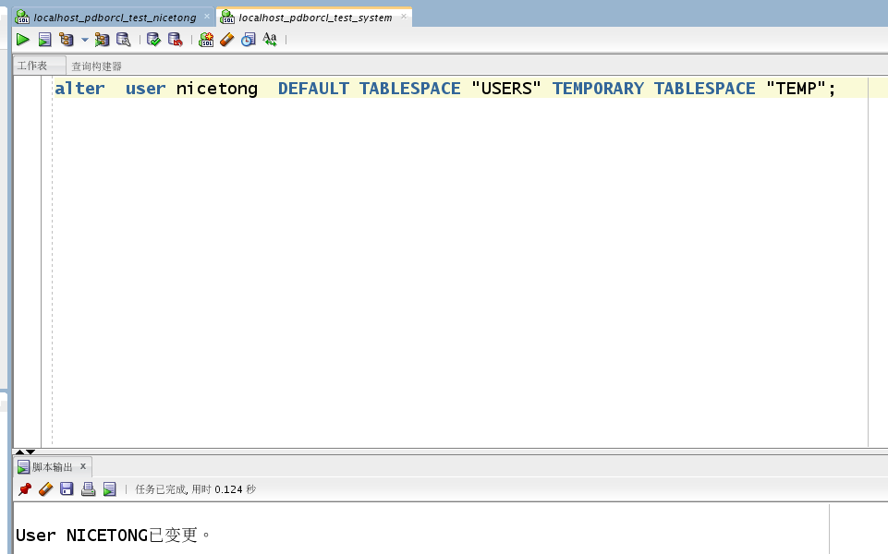
图 4-2 甜点商城创建用户以及分配表空间

到现在，我们有了两个表空间USERS（原有的）和NICETONG（新建的）。这里我们假定店主的销售订单非常多，订单表的记录非常大，可能上千万条记录，所以我们把ORDERS表设计为基于REDER_DATA的分区表，以加快局部时间范围的查询速度。存储空间的分如表4-1。

表 4-1 甜点商城存储空间分配
表 | 表空间USERS | 表空间NICETONG
ORDERS | 存储全部数据
USERS | 存储全部数据
ADMIN | 存储全部数据
MEMBER | 存储2019年前（不含）的数据 | 存储2019年前（不含）的数据
DESERT | 存储全部数据

- 创建表，约束和索引
用户和空间分配完成后，可以创建表，约束和索引了。创建表的命令是 CREATE TABLE，由于命令参数和选项很复杂，命令行数非常多，所以这里就不将创建表的 DDL语句全部写出来。这里仅对 ORDERS 和 DESERT两个表的创建作一些说明，ORDERS 表按分区存储，分区类型选择“RANG”范围分区，创建 ORDERS 表的部分语句是：
create table ORDERS
(
order_id VARCHAR2(10) PRIMARY KEY NOT NULL,
user_id VARCHAR2(10) NOT NULL,
username VARCHAR2(9) NOT NULL,
address VARCHAR2(10) NOT NULL,
order_time DATE NOT NULL,
total_price FLOAT NOT NULL
);
CREATE TABLE DESERT(
desert_id VARCHAR2(10) PRIMARY KEY NOT NULL,
desert_image VARCHAR2(14) NOT NULL,
desert_name VARCHAR2(13) NOT NULL,
introduce VARCHAR2(14) NOT NULL,
price FLOAT NOT NULL,
type VARCHAR2(14) NOT NULL
);
CREATE TABLE MEMBER
(
member_id VARCHAR2(10) PRIMARY KEY NOT NULL,
member_start DATE NOT NULL,
member_end DATE NOT NULL ,
member_time VARCHAR2(10) NOT NULL,
user_id VARCHAR2(10) NOT NULL
);
CREATE TABLE USERS
(
user_id VARCHAR2(10) PRIMARY KEY NOT NULL,
tel VARCHAR2(10) NOT NULL,
username VARCHAR2(10) NOT NULL,
address VARCHAR2(10)
);
CREATE TABLE ADMIN
(
admin_id VARCHAR2(10) PRIMARY KEY NOT NULL,
tel VARCHAR2(10) NOT NULL,
admin_name VARCHAR2(10) NOT NULL,
password VARCHAR2(10) NOT NULL
);

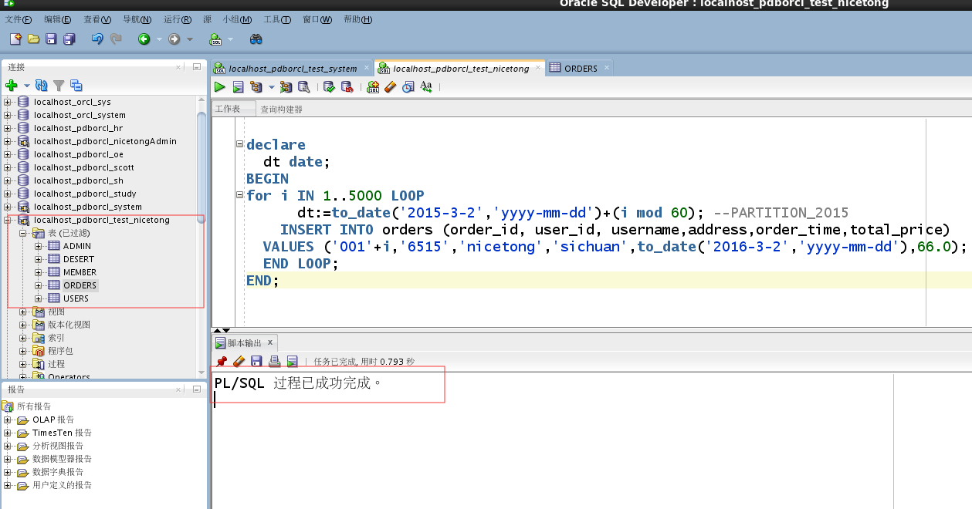
图 5-1 甜点商城创建表及其约束

在这个命令中，核心的语句是“PARTITION BY RANGE (order_time)”，表示按订单时间 ORDER_TIME 的范围进行分区。分区 PARTITION_BEFORE_2019存储订单时间小于2019年 的订单记录，这个分区存储在表空间 USERS 中 ,而分区PARTITION_BEFORE_2020 存储的是订单时间小于 2020 年的订单记录，由于有分区PARTITION_BEFORE_2019 的存在，PARTITION_BEFORE_2020 分区实际只存储 2019年一年的记录。创建 ORDERS表的部分语句如下：
create table ORDERS
(
order_id VARCHAR2(10) PRIMARY KEY NOT NULL,
user_id VARCHAR2(10) NOT NULL,
username VARCHAR2(9) NOT NULL,
address VARCHAR2(10) NOT NULL,
order_time DATE NOT NULL,
total_price FLOAT NOT NULL
)
TABLESPACE USERS
PCTFREE 10 INITRANS 1
STORAGE ( BUFFER_POOL DEFAULT )
NOCOMPRESS NOPARALLEL
PARTITION BY RANGE (order_time)
(
PARTITION PARTITION_BEFORE_2016 VALUES LESS THAN (
TO_DATE(' 2019-01-01 00:00:00', 'SYYYY-MM-DD HH24:MI:SS',
'NLS_CALENDAR=GREGORIAN'))
NOLOGGING
TABLESPACE USERS
PCTFREE 10
INITRANS 1
STORAGE
(
INITIAL 8388608
NEXT 1048576
MINEXTENTS 1
MAXEXTENTS UNLIMITED
BUFFER_POOL DEFAULT
)
NOCOMPRESS NO INMEMORY
, PARTITION PARTITION_BEFORE_2017 VALUES LESS THAN (
TO_DATE(' 2020-01-01 00:00:00', 'SYYYY-MM-DD HH24:MI:SS',
'NLS_CALENDAR=GREGORIAN'))
NOLOGGING
);

向订单表中加入50000条数据
declare
dt date;
BEGIN
for i IN 1..50000 LOOP
dt:=to_date('2015-3-2','yyyy-mm-dd')+(i mod 60); --PARTITION_2015
INSERT INTO orders (order_id, user_id, username,address,order_time,total_price)
VALUES ('001'+i,'6515','nicetong','sichuan',to_date('2016-3-2','yyyy-mm-dd'),66.0);
END LOOP;
END;

查询插入的数据
select * from orders;
select count(order_id) from orders;

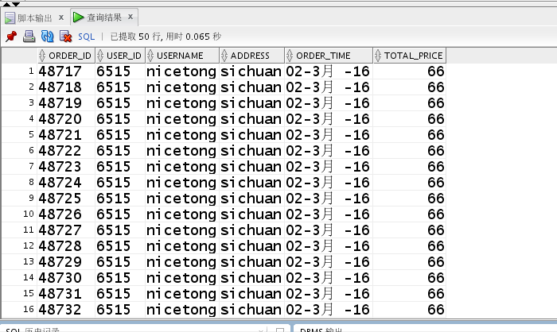
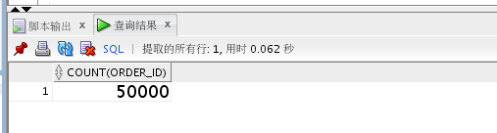
图 5-2 向order表中插入50000条数据
因为订单表的数据很多，我们在这里可以为订单表建立索引。
为user_id建立索引
create index info_order_id on orders (user_id);
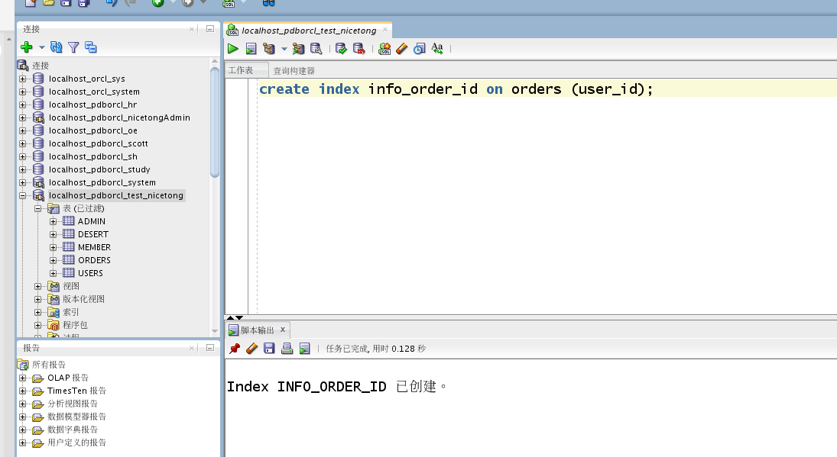
图 5-3 甜点商城创建索引

- 创建触发器、序列和视图

主要用于级联更新，如更新users表中的users_id时，member表的user_id也更新。
CREATE OR REPLACE TRIGGER cascade_trigger
AFTER UPDATE OF user_id ON users
FOR EACH ROW
BEGIN
UPDATE member SET user_id=:new.user_id WHERE user_id=:old.user_id;
END;
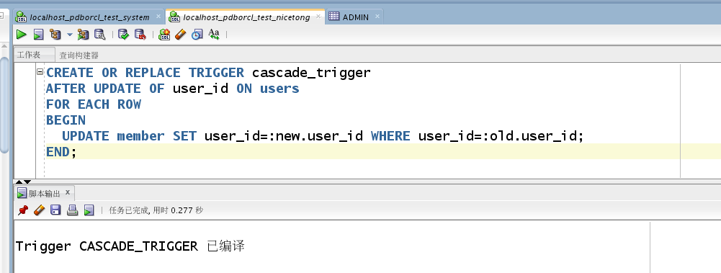
图 6-1 甜点商城创建级联更新用户id的触发器
创建序列：为orders表创建自增序列。
CREATE SEQUENCE orders_sequence
INCREMENT BY 1
START WITH 1
NOMAXVALUE
NOCYCLE
CACHE 10;
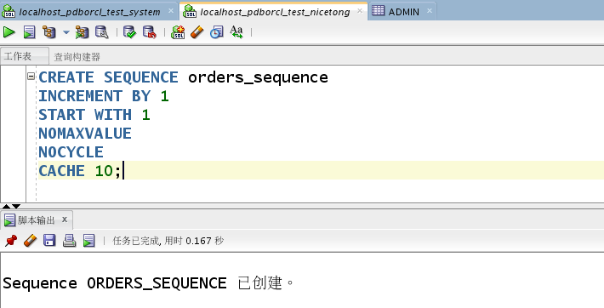
图 6-2 甜点商城创建序列

- 创建程序包、函数和过程
7.1创建一个存储过程，修改admin表中的admin_name字段。
create or replace procedure update_admin
(
v_admin_id varchar2,
v_admin_name varchar2
) is
begin
update admin set admin_name=v_admin_name where admin_id=v_admin_id;
end update_admin;

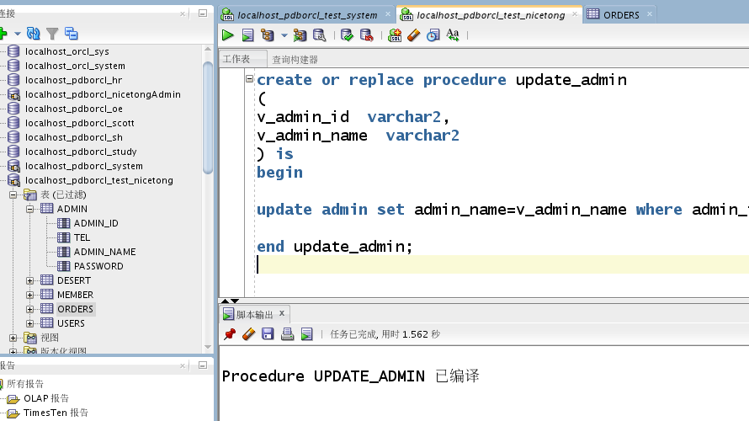
图 7-1 甜点商城创建更新管理员密码的存储过程
测试存储过程：
select * from admin;
exec update_admin('001','test');
select * from admin;
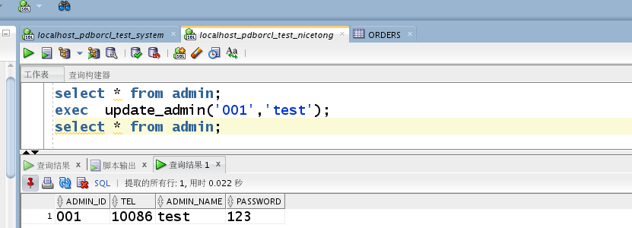
图 7-2 甜点商城测试更新管理员密码的存储过程

7.2创建一个存储过程，修改admin表中的tel字段。
create or replace procedure update_adminTel
(
v_admin_id varchar2,
v_admin_tel varchar2
) is
begin
update admin set tel=v_admin_tel where admin_id=v_admin_id;
end update_adminTel;

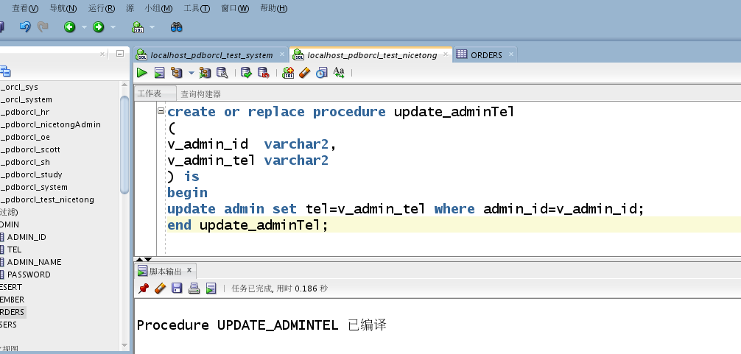

图 7-3 甜点商城创建更新管理员联系电话的存储过程
测试存储过程：
select * from admin;
exec update_adminTel('001','123456');
select * from admin;
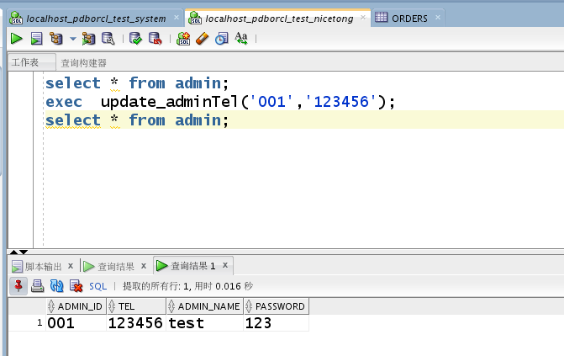
图 7-4 甜点商城测试更新管理员联系电话的存储过程

7.3创建一个存储过程，查看admin表中根据admin_id查询出admin的name
create or replace procedure admin_out_name
(
v_admin_id in VARCHAR2,
v_name out VARCHAR2
) is
vname VARCHAR2(10) ;
begin
select admin_name into vname from admin where admin_id=v_admin_id;
v_name:=vname;
end;
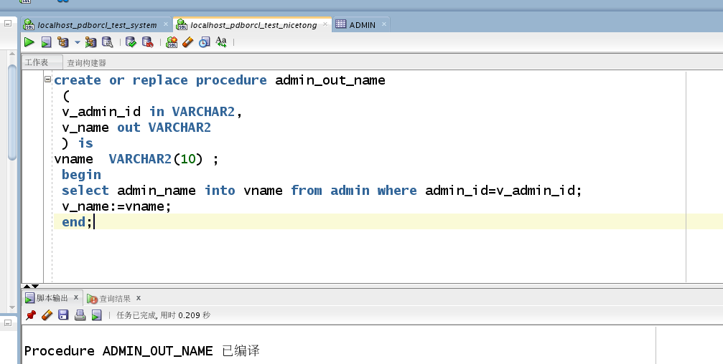
图 7-5 甜点商城创建查看管理员name的存储过程
测试存储过程：
var vname VARCHAR2
exec admin_out_name('001',:vname);

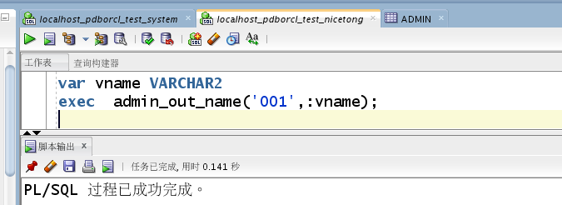

图 7-6 甜点商城测试查看管理员name的存储过程

7.4创建程序包
本系统设计了一些函数及过程，共用的一些程序包放在程序包MyPack中。其他的程序包放在自己的包中。包用于组合逻辑相关的过程和函数，它由包规范和包体两个部分组成。包规范用于定义公用的常量、变量、过程和函数，创建包规范可以使用CREATE PACKAGE命令，创建包体可以使用CREATE PACKAGE BODY。
create package admin_pkg is
procedure admin_update_Tel(v_admin_id varchar2,v_admin_tel varchar2);
function admin_get_name(v_admin_id varchar2) return varchar2;
end;
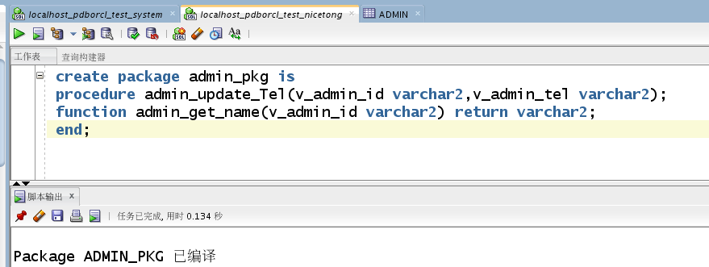
图 7-7 甜点商城创建关于admin表的程序包
创建关于admin表程序包admin_pkg的包体：
create or replace package body admin_pkg
is
procedure admin_update_Tel
(
v_admin_id varchar2,
v_admin_tel varchar2
) is
begin
update admin set tel=v_admin_tel where admin_id=v_admin_id;
end;

function admin_get_name
(
v_admin_id varchar2
)
return varchar2 is
vname varchar2(10);
begin
select admin_name into vname from admin where admin_id= v_admin_id;
return vname;

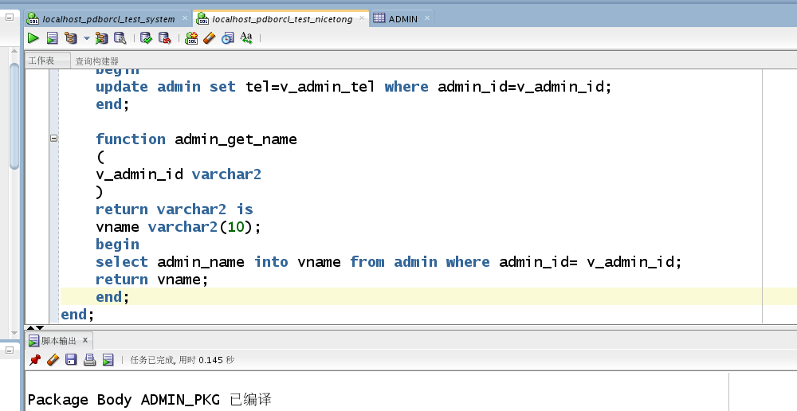

图 7-8 甜点商城创建关于admin表的程序包的包体
注意：
在此提示，在没有创建包规范就创建包体，会失败，要使用包，必须先创建包规范，然后在创建包体当要调用包的过程和函数时，在过程和函数的名称前加上包名作为前缀（包名.子程序名称），而如果要访问其他方案的包时需要在包的名称前加上方案的名称（方案名称.包名.子程序名称）
测试admin_pkg的程序包：
select admin_pkg.admin_get_name('001') from dual;
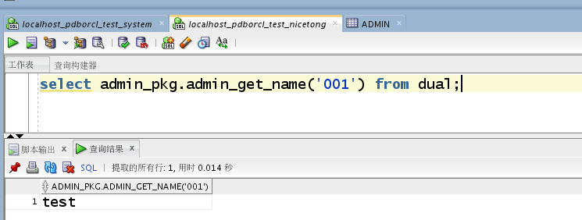
图 7-9 甜点商城测试admin程序包的函数
exec admin_pkg.admin_update_Tel('001','3333');
select * from admin where admin_id='001';
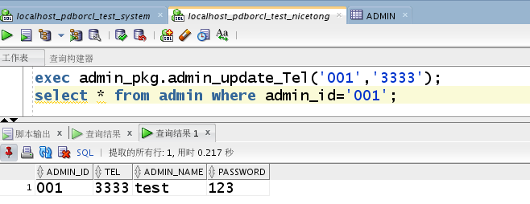
图 7-10甜点商城测试admin程序包的函数

- 数据库备份
本实验使用老师的虚拟机，通过rman_level0.sh和rman_level1.sh脚本对数据库进行全备份和全恢复，在数据库出现异常时候，不损失任何数据！

8.1开始全备份
通过rman_level0.sh和rman_level1.sh脚本对数据库进行全备份和全恢复。
[oracle@oracle-pc ~]$ cat rman_level0.sh
[oracle@oracle-pc ~]$ ./rman_level0.sh
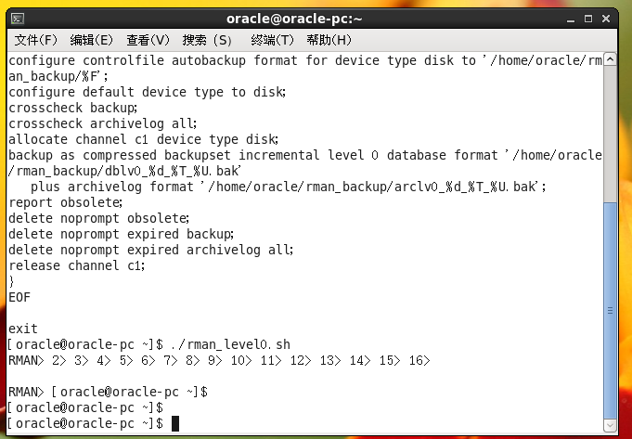
图 8-1 甜点商城开始全备份
每天定时开始增量备份（可选）
[oracle@oracle-pc ~]$ cat rman_level1.sh
[oracle@oracle-pc ~]$ ./rman_level1.sh
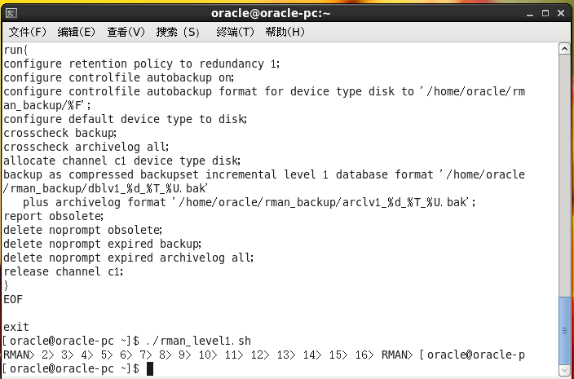
图 8-2 甜点商城每天定时开始增量备份

查看备份文件
[oracle@oracle-pc ~]$ cd rman_backup
[oracle@oracle-pc rman_backup]$ ls
arclv0_ORCL_20191124_9fuhmdgk_1_1.bak dblv1_ORCL_20191124_9iuhmdp6_1_1.bak
arclv1_ORCL_20191124_9huhmdp5_1_1.bak dblv1_ORCL_20191124_9juhmdrr_1_1.bak
arclv1_ORCL_20191124_9muhmdud_1_1.bak dblv1_ORCL_20191124_9kuhmdtj_1_1.bak
c-1392946895-20191124-01 lv0_20191111-003303_L0.log
dblv0_ORCL_20191124_9buhmd53_1_1.bak lv0_20191124-155112_L0.log
dblv0_ORCL_20191124_9cuhmd92_1_1.bak lv1_20191111-003650_L0.log
dblv0_ORCL_20191124_9duhmdce_1_1.bak lv1_20191124-160237_L0.log
dblv0_ORCL_20191124_9euhmde6_1_1.bak
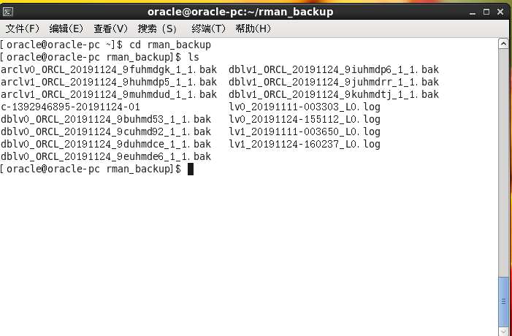
图 8-3 甜点商城查看备份文件
查看备份文件的内容
[oracle@oracle-pc ~]$ rman target /

Recovery Manager: Release 12.1.0.2.0 - Production on 星期日 11月 24 16:11:44 2019

Copyright (c) 1982, 2014, Oracle and/or its affiliates. All rights reserved.

connected to target database: ORCL (DBID=1392946895)

RMAN> list backup;

using target database control file instead of recovery catalog

List of Backup Sets
===================

BS Key Type LV Size Device Type Elapsed Time Completion Time
------- ---- -- ---------- ----------- ------------ ---------------
251 Incr 0 215.20M DISK 00:01:59 24-11月-19
BP Key: 251 Status: AVAILABLE Compressed: YES Tag: TAG20191124T155203
Piece Name: /home/oracle/rman_backup/dblv0_ORCL_20191124_9buhmd53_1_1.bak
List of Datafiles in backup set 251
Container ID: 3, PDB Name: PDBORCL
File LV Type Ckp SCN Ckp Time Name
---- -- ---- ---------- ---------- ----
8 0 Incr 47254373 24-11月-19 /home/oracle/app/oracle/oradata/orcl/pdborcl/system01.dbf
9 0 Incr 47254373 24-11月-19 /home/oracle/app/oracle/oradata/orcl/pdborcl/sysaux01.dbf
10 0 Incr 47254373 24-11月-19 /home/oracle/app/oracle/oradata/orcl/pdborcl/SAMPLE_SCHEMA_users01.dbf
11 0 Incr 47254373 24-11月-19 /home/oracle/app/oracle/oradata/orcl/pdborcl/example01.dbf
12 0 Incr 47254373 24-11月-19 /home/oracle/app/oracle/oradata/orcl/pdborcl/pdbtest_users02_1.dbf
13 0 Incr 47254373 24-11月-19 /home/oracle/app/oracle/oradata/orcl/pdborcl/pdbtest_users02_2.dbf
16 0 Incr 47254373 24-11月-19 /home/oracle/app/oracle/oradata/orcl/pdborcl/pdbtest_users02_3.dbf
17 0 Incr 47254373 24-11月-19 /home/oracle/app/oracle/oradata/orcl/pdborcl/pdbtest_users02_4.dbf
77 0 Incr 47254373 24-11月-19 /home/oracle/app/oracle/oradata/orcl/pdborcl/pdbtest_users03_1.dbf
78 0 Incr 47254373 24-11月-19 /home/oracle/app/oracle/oradata/orcl/pdborcl/pdbtest_users03_2.dbf

BS Key Type LV Size Device Type Elapsed Time Completion Time
------- ---- -- ---------- ----------- ------------ ---------------
252 Incr 0 369.77M DISK 00:01:42 24-11月-19
BP Key: 252 Status: AVAILABLE Compressed: YES Tag: TAG20191124T155203
Piece Name: /home/oracle/rman_backup/dblv0_ORCL_20191124_9cuhmd92_1_1.bak
List of Datafiles in backup set 252
File LV Type Ckp SCN Ckp Time Name
---- -- ---- ---------- ---------- ----
1 0 Incr 47254431 24-11月-19 /home/oracle/app/oracle/oradata/orcl/system01.dbf
3 0 Incr 47254431 24-11月-19 /home/oracle/app/oracle/oradata/orcl/sysaux01.dbf
4 0 Incr 47254431 24-11月-19 /home/oracle/app/oracle/oradata/orcl/undotbs01.dbf
6 0 Incr 47254431 24-11月-19 /home/oracle/app/oracle/oradata/orcl/users01.dbf

BS Key Type LV Size Device Type Elapsed Time Completion Time
------- ---- -- ---------- ----------- ------------ ---------------
253 Incr 0 160.44M DISK 00:00:47 24-11月-19
BP Key: 253 Status: AVAILABLE Compressed: YES Tag: TAG20191124T155203
Piece Name: /home/oracle/rman_backup/dblv0_ORCL_20191124_9duhmdce_1_1.bak
List of Datafiles in backup set 253
Container ID: 4, PDB Name: LOCALHOST_PDBORCL_TEST
File LV Type Ckp SCN Ckp Time Name
---- -- ---- ---------- ---------- ----
79 0 Incr 47254493 24-11月-19 /home/oracle/app/oracle/oradata/orcl/localhost_pdborcl_test/system01.dbf
80 0 Incr 47254493 24-11月-19 /home/oracle/app/oracle/oradata/orcl/localhost_pdborcl_test/sysaux01.dbf
81 0 Incr 47254493 24-11月-19 /home/oracle/app/oracle/oradata/orcl/localhost_pdborcl_test/localhost_pdborcl_test_users01.dbf
82 0 Incr 47254493 24-11月-19 /home/oracle/app/oracle/oradata/orcl/pdborcl/pdbtest_nicetong1.dbf
83 0 Incr 47254493 24-11月-19 /home/oracle/app/oracle/oradata/orcl/pdborcl/pdbtest_nicetong2.dbf

BS Key Type LV Size Device Type Elapsed Time Completion Time
------- ---- -- ---------- ----------- ------------ ---------------
254 Incr 0 157.08M DISK 00:01:11 24-11月-19
BP Key: 254 Status: AVAILABLE Compressed: YES Tag: TAG20191124T155203
Piece Name: /home/oracle/rman_backup/dblv0_ORCL_20191124_9euhmde6_1_1.bak
List of Datafiles in backup set 254
Container ID: 2, PDB Name: PDB$SEED
File LV Type Ckp SCN Ckp Time Name
---- -- ---- ---------- ---------- ----
5 0 Incr 1819408 01-12月-14 /home/oracle/app/oracle/oradata/orcl/pdbseed/system01.dbf
7 0 Incr 1819408 01-12月-14 /home/oracle/app/oracle/oradata/orcl/pdbseed/sysaux01.dbf

BS Key Size Device Type Elapsed Time Completion Time
------- ---------- ----------- ------------ ---------------
255 67.50K DISK 00:00:00 24-11月-19
BP Key: 255 Status: AVAILABLE Compressed: YES Tag: TAG20191124T155811
Piece Name: /home/oracle/rman_backup/arclv0_ORCL_20191124_9fuhmdgk_1_1.bak

List of Archived Logs in backup set 255
Thrd Seq Low SCN Low Time Next SCN Next Time
---- ------- ---------- ---------- ---------- ---------
1 1616 47254352 24-11月-19 47254544 24-11月-19

BS Key Size Device Type Elapsed Time Completion Time
------- ---------- ----------- ------------ ---------------
257 1.91M DISK 00:00:00 24-11月-19
BP Key: 257 Status: AVAILABLE Compressed: YES Tag: TAG20191124T160245
Piece Name: /home/oracle/rman_backup/arclv1_ORCL_20191124_9huhmdp5_1_1.bak

List of Archived Logs in backup set 257
Thrd Seq Low SCN Low Time Next SCN Next Time
---- ------- ---------- ---------- ---------- ---------
1 1616 47254352 24-11月-19 47254544 24-11月-19
1 1617 47254544 24-11月-19 47255360 24-11月-19

BS Key Type LV Size Device Type Elapsed Time Completion Time
------- ---- -- ---------- ----------- ------------ ---------------
258 Incr 1 328.00K DISK 00:01:24 24-11月-19
BP Key: 258 Status: AVAILABLE Compressed: YES Tag: TAG20191124T160246
Piece Name: /home/oracle/rman_backup/dblv1_ORCL_20191124_9iuhmdp6_1_1.bak
List of Datafiles in backup set 258
Container ID: 3, PDB Name: PDBORCL
File LV Type Ckp SCN Ckp Time Name
---- -- ---- ---------- ---------- ----
8 1 Incr 47255370 24-11月-19 /home/oracle/app/oracle/oradata/orcl/pdborcl/system01.dbf
9 1 Incr 47255370 24-11月-19 /home/oracle/app/oracle/oradata/orcl/pdborcl/sysaux01.dbf
10 1 Incr 47255370 24-11月-19 /home/oracle/app/oracle/oradata/orcl/pdborcl/SAMPLE_SCHEMA_users01.dbf
11 1 Incr 47255370 24-11月-19 /home/oracle/app/oracle/oradata/orcl/pdborcl/example01.dbf
12 1 Incr 47255370 24-11月-19 /home/oracle/app/oracle/oradata/orcl/pdborcl/pdbtest_users02_1.dbf
13 1 Incr 47255370 24-11月-19 /home/oracle/app/oracle/oradata/orcl/pdborcl/pdbtest_users02_2.dbf
16 1 Incr 47255370 24-11月-19 /home/oracle/app/oracle/oradata/orcl/pdborcl/pdbtest_users02_3.dbf
17 1 Incr 47255370 24-11月-19 /home/oracle/app/oracle/oradata/orcl/pdborcl/pdbtest_users02_4.dbf
77 1 Incr 47255370 24-11月-19 /home/oracle/app/oracle/oradata/orcl/pdborcl/pdbtest_users03_1.dbf
78 1 Incr 47255370 24-11月-19 /home/oracle/app/oracle/oradata/orcl/pdborcl/pdbtest_users03_2.dbf

BS Key Type LV Size Device Type Elapsed Time Completion Time
------- ---- -- ---------- ----------- ------------ ---------------
259 Incr 1 2.34M DISK 00:00:49 24-11月-19
BP Key: 259 Status: AVAILABLE Compressed: YES Tag: TAG20191124T160246
Piece Name: /home/oracle/rman_backup/dblv1_ORCL_20191124_9juhmdrr_1_1.bak
List of Datafiles in backup set 259
File LV Type Ckp SCN Ckp Time Name
---- -- ---- ---------- ---------- ----
1 1 Incr 47255497 24-11月-19 /home/oracle/app/oracle/oradata/orcl/system01.dbf
3 1 Incr 47255497 24-11月-19 /home/oracle/app/oracle/oradata/orcl/sysaux01.dbf
4 1 Incr 47255497 24-11月-19 /home/oracle/app/oracle/oradata/orcl/undotbs01.dbf
6 1 Incr 47255497 24-11月-19 /home/oracle/app/oracle/oradata/orcl/users01.dbf

BS Key Type LV Size Device Type Elapsed Time Completion Time
------- ---- -- ---------- ----------- ------------ ---------------
260 Incr 1 208.00K DISK 00:00:23 24-11月-19
BP Key: 260 Status: AVAILABLE Compressed: YES Tag: TAG20191124T160246
Piece Name: /home/oracle/rman_backup/dblv1_ORCL_20191124_9kuhmdtj_1_1.bak
List of Datafiles in backup set 260
Container ID: 4, PDB Name: LOCALHOST_PDBORCL_TEST
File LV Type Ckp SCN Ckp Time Name
---- -- ---- ---------- ---------- ----
79 1 Incr 47255538 24-11月-19 /home/oracle/app/oracle/oradata/orcl/localhost_pdborcl_test/system01.dbf
80 1 Incr 47255538 24-11月-19 /home/oracle/app/oracle/oradata/orcl/localhost_pdborcl_test/sysaux01.dbf
81 1 Incr 47255538 24-11月-19 /home/oracle/app/oracle/oradata/orcl/localhost_pdborcl_test/localhost_pdborcl_test_users01.dbf
82 1 Incr 47255538 24-11月-19 /home/oracle/app/oracle/oradata/orcl/pdborcl/pdbtest_nicetong1.dbf
83 1 Incr 47255538 24-11月-19 /home/oracle/app/oracle/oradata/orcl/pdborcl/pdbtest_nicetong2.dbf

BS Key Size Device Type Elapsed Time Completion Time
------- ---------- ----------- ------------ ---------------
261 90.00K DISK 00:00:00 24-11月-19
BP Key: 261 Status: AVAILABLE Compressed: YES Tag: TAG20191124T160533
Piece Name: /home/oracle/rman_backup/arclv1_ORCL_20191124_9muhmdud_1_1.bak

List of Archived Logs in backup set 261
Thrd Seq Low SCN Low Time Next SCN Next Time
---- ------- ---------- ---------- ---------- ---------
1 1618 47255360 24-11月-19 47255551 24-11月-19

BS Key Type LV Size Device Type Elapsed Time Completion Time
------- ---- -- ---------- ----------- ------------ ---------------
262 Full 17.77M DISK 00:00:00 24-11月-19
BP Key: 262 Status: AVAILABLE Compressed: NO Tag: TAG20191124T160534
Piece Name: /home/oracle/rman_backup/c-1392946895-20191124-01
SPFILE Included: Modification time: 24-11月-19
SPFILE db_unique_name: ORCL
Control File Included: Ckp SCN: 47255560 Ckp time: 24-11月-19

RMAN>
由上面的"list backup;" 输出可以看出，备份集中的文件内容是：
/home/oracle/rman_backup/dblv0_ORCL_20191120_d7uhb2ap_1_1.bak 是插接数据库PDBORCL的备份集
/home/oracle/rman_backup/dblv0_ORCL_20191120_d8uhb2c6_1_1.bak 是ORCL的备份集
/home/oracle/rman_backup/dblv0_ORCL_20191120_d9uhb2ei_1_1.bak是PDB$SEED的备份集
/home/oracle/rman_backup/arclv0_ORCL_20191120_dauhb2fm_1_1.bak是归档文件的备份集
/home/oracle/rman_backup/c-1392946895-20191120-01是参数文件(SPFILE)和控制文件(Control File)的备份集

8.2备份后修改数据
[oracle@oracle-pc ~]$ sqlplus study/123@pdborcl
SQL> create table t1 (id number,name varchar2(50));
Table created.
SQL> insert into t1 values(1,'zhang');1 row created.
SQL> commit;Commit complete.
SQL> select * from t1;
ID NAME---------- --------------------------------------------------
1 zhang
SQL> exit

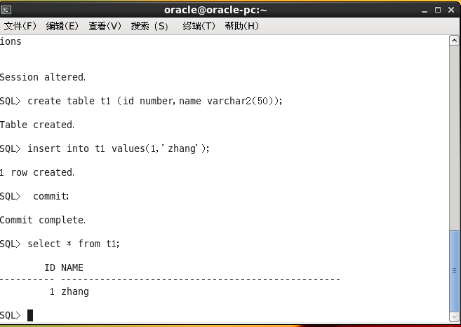
图 8-4 甜点商城备份后修改文件

8.3删除数据库文件，模拟数据库文件损坏
[oracle@oracle-pc~]$rm /home/oracle/app/oracle/oradata/orcl/pdborcl/SAMPLE_SCHEMA_users01.dbf
删除数据库文件后修改数据
删除数据文件后，仍然可以增加一条数据。这是因为增加的数据并没有写入数据文件，而是写到了日志文件中。如果增加的数据较多的时候，就会出问题了。
SQL> insert into t1 values(2,'wang');
1 row created.
SQL> commit;
Commit complete.
SQL> select * from t1;
ID NAME
---------- --------------------------------------------------
2 wang
1 zhang
SQL> declare
2 n number;
3 begin
4 for n in 1..10000 loop
5 insert into t1 values(n,'name'||n);
6 end loop;
7 end;
8 /
declare
*
ERROR at line 1:
ORA-01116: 打开数据库文件 10 时出错 ORA-01110:
数据文件 10: '/home/oracle/app/oracle/oradata/orcl/pdborcl/SAMPLE_SCHEMA_users01.dbf'
ORA-27041: 无法打开文件
Linux-x86_64 Error: 2: No such file or directory
Additional information: 3
ORA-06512: 在 line 5
SQL> select * from t1;
ID NAME
---------- --------------------------------------------------
2 wang
1 zhang

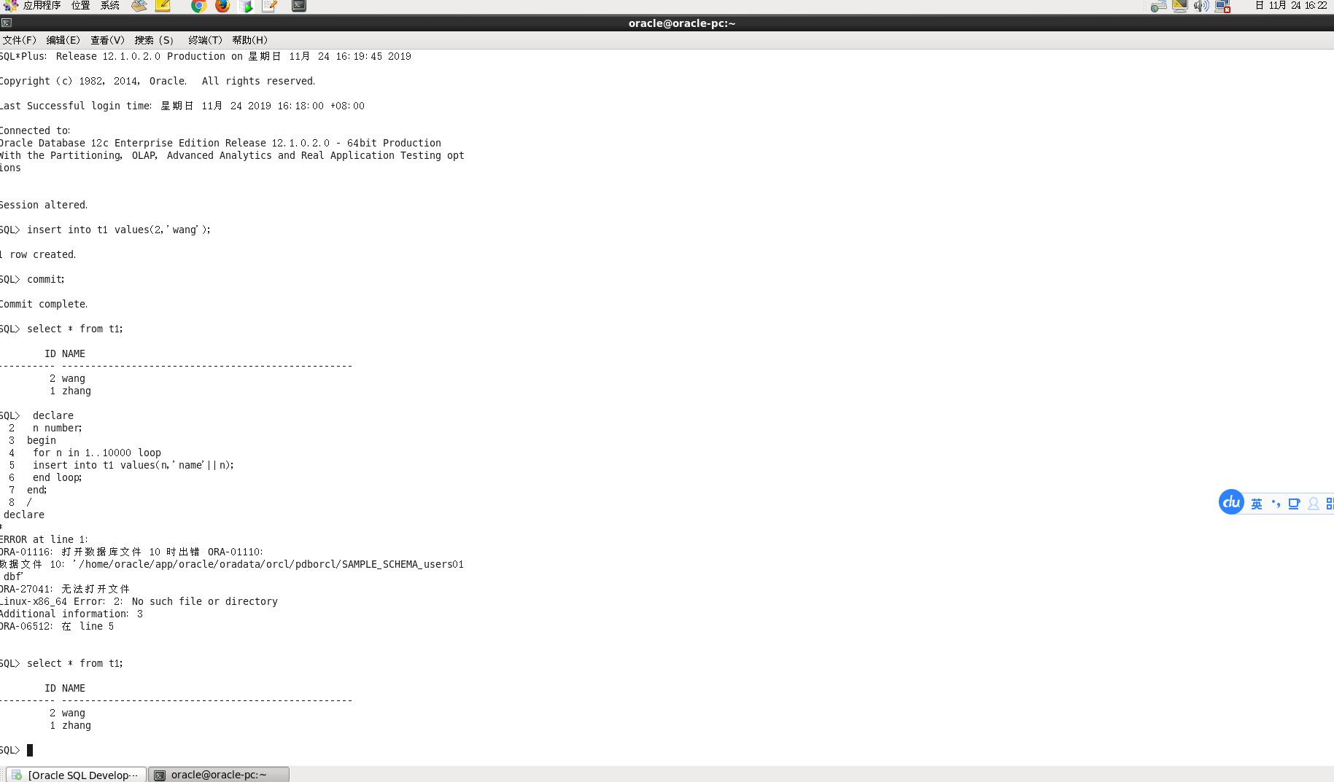
图 8-5 甜点商城删除数据库文件

8.4数据库完全恢复

8.4.1重启损坏的数据库到mount状态
通过shutdown immediate无法正常关闭数据库，只能通过shutdown abort强制关闭。然后将数据库启动到mount状态。
[oracle@oracle-pc ~]$ sqlplus / as sysdba
SQL*Plus: Release 12.1.0.2.0 Production on 星期日 11月 24 16:25:29 2019
Copyright (c) 1982, 2014, Oracle. All rights reserved.
Connected to:
Oracle Database 12c Enterprise Edition Release 12.1.0.2.0 - 64bit Production
With the Partitioning, OLAP, Advanced Analytics and Real Application Testing options
Session altered.
SQL> shutdown immediate
ORA-01116: 打开数据库文件 10 时出错
ORA-01110: 数据文件 10: '/home/oracle/app/oracle/oradata/orcl/pdborcl/SAMPLE_SCHEMA_users01.dbf'
ORA-27041: 无法打开文件
Linux-x86_64 Error: 2: No such file or directory
Additional information: 3
SQL> shutdown abort
ORACLE instance shut down.
SQL> startup mount
ORACLE instance started.
Total System Global Area 1577058304 bytes
Fixed Size 2924832 bytes
Variable Size 738201312 bytes
Database Buffers 654311424 bytes
Redo Buffers 13848576 bytes
In-Memory Area 167772160 bytes
Database mounted.
SQL> exit
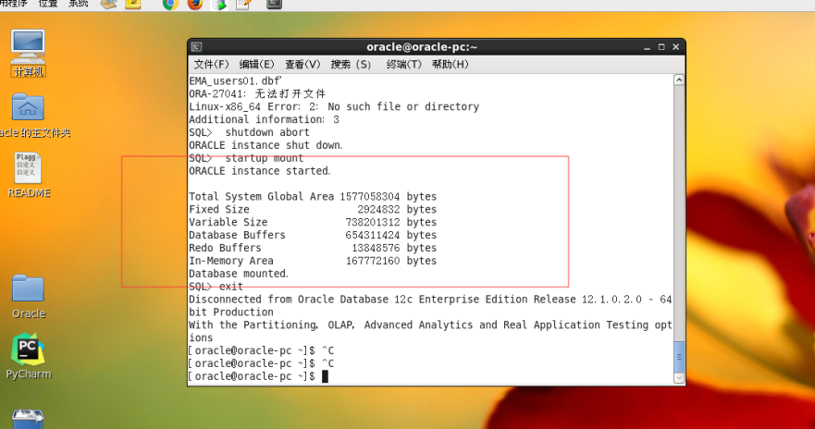
图 8-6 甜点商城重启损坏的数据库到mount状态

8.4.2开始恢复数据库
[oracle@oracle-pc ~]$ rman target /
第一步：
RMAN> restore database ;
第二步：
RMAN> recover database;
第三步：
RMAN> alter database open;
第四步：
RMAN> exit
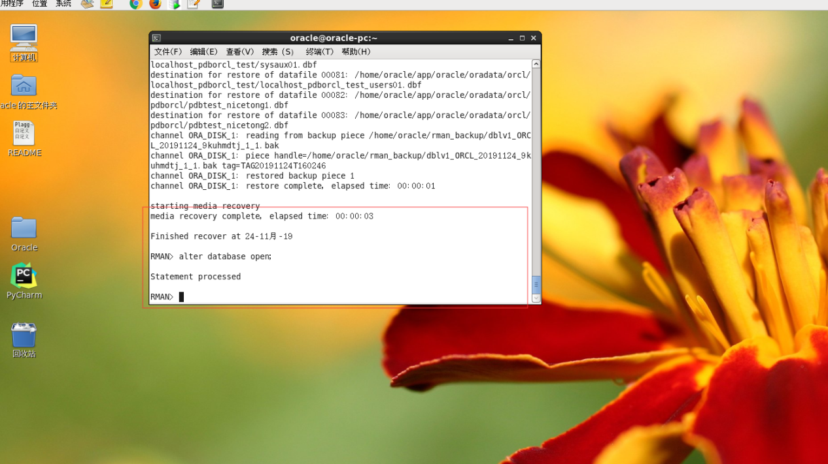
图 8-7 甜点商城开始恢复数据库

8.5查询数据是否恢复
[oracle@oracle-pc ~]$ sqlplus study/123@pdborcl
SQL> select * from t1;
ID NAME
---------- --------------------------------------------------
1 zhang
2 wang
SQL>
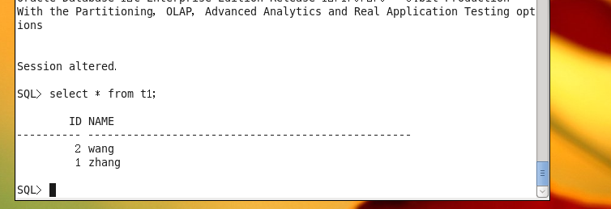
由以上查询结果可见，数据100%恢复了!

9.数据库DataGuard设计

9.1oracle 12C dataguard搭建环境（主从库相同，从库只装软件不建库）
[oracle@oracle-pc ~]$ more /etc/redhat-release
CentOS release 6.9 (Final)
[oracle@oracle-pc ~]$ sqlplus
SQL*Plus: Release 12.1.0.2.0 Production on 星期日 11月 24 16:59:13 2019
Copyright (c) 1982, 2014, Oracle. All rights reserved.
Enter user-name: system
Enter password: ***
Last Successful login time: 星期日 11月 24 2019 12:38:12 +08:00
Connected to:
Oracle Database 12c Enterprise Edition Release 12.1.0.2.0 - 64bit Production
With the Partitioning, OLAP, Advanced Analytics and Real Application Testing options
Session altered.
SQL> SELECT * FROM V$VERSION;
BANNER CON_ID
-------------------------------------------------------------------------------- ----------
Oracle Database 12c Enterprise Edition Release 12.1.0.2.0 - 64bit Production 0
PL/SQL Release 12.1.0.2.0 - Production 0
CORE 12.1.0.2.0 Production 0
TNS for Linux: Version 12.1.0.2.0 - Production 0
NLSRTL Version 12.1.0.2.0 - Production 0
SQL>
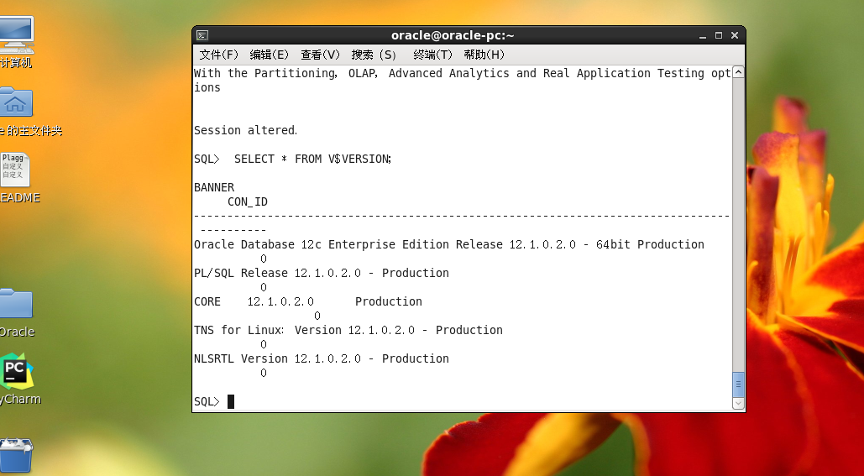
图 9-1 甜点商城查看OS和ORACLE配置信息

9.2 dataguard主库参数配置
9.2.1检查主库状态，pdb是否为open
[oracle@oracle-pc ~]$ sqlplus / as sysdba
SQL*Plus: Release 12.1.0.2.0 Production on 星期日 11月 24 17:08:52 2019
Copyright (c) 1982, 2014, Oracle. All rights reserved.
Connected to:
Oracle Database 12c Enterprise Edition Release 12.1.0.2.0 - 64bit Production
With the Partitioning, OLAP, Advanced Analytics and Real Application Testing options
Session altered.
SQL> show pdbs
CON_ID CON_NAME OPEN MODE RESTRICTED
---------- ------------------------------ ---------- ----------
2 PDB$SEED READ ONLY NO
3 PDBORCL READ WRITE NO
4 LOCALHOST_PDBORCL_TEST READ WRITE NO
SQL>
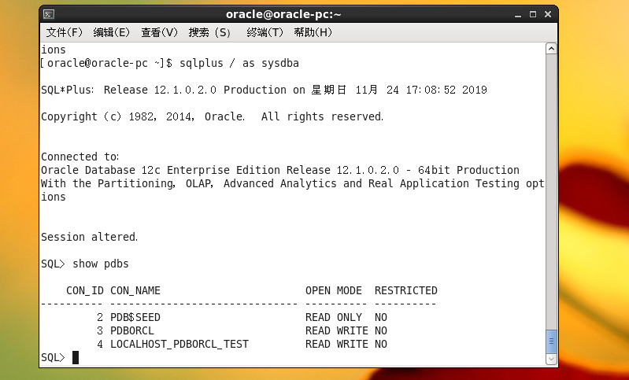
图 9-2 甜点商城查看检查主库状态
9.2.2检查主库是否开启force_logging，否则要执行以下命令
SQL> select force_logging from v$database;
SQL> alter database force logging;
Database altered.
SQL> select force_logging from v$database;
FORCE_LOGGING
---------------------------------------
YES
SQL>

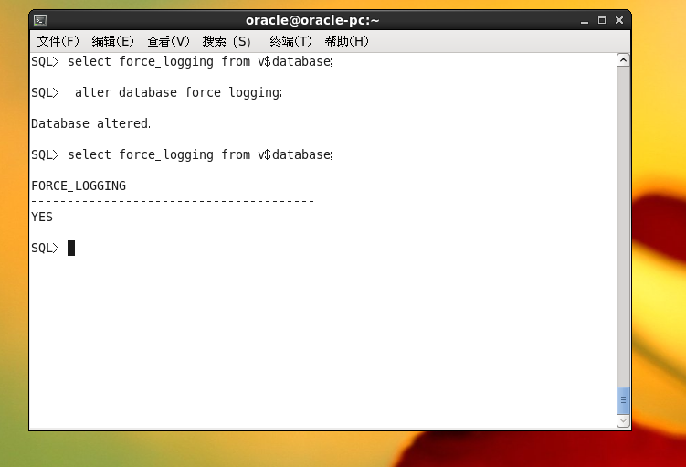
图 9-3 甜点商城查看检查主库是否开启force_logging
9.2.3检查主库归档模式开启情况
SQL> archive log list;
Database log mode Archive Mode
Automatic archival Enabled
Archive destination USE_DB_RECOVERY_FILE_DEST
Oldest online log sequence 1618
Next log sequence to archive 1620
Current log sequence 1620
SQL>
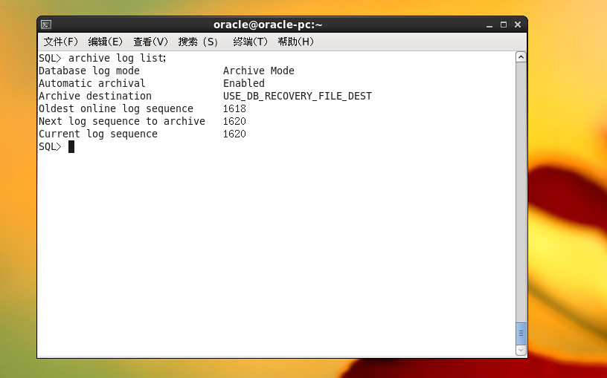
图 9-4 甜点商城查看检查主库检查主库归档模式开启情况

9.2.4检查在线日志redolog，确认member和group#，根据在线日志添加standby logfile（以下操作均在CBD下操作）
SQL> select group#, members, bytes from v$log;

GROUP# MEMBERS BYTES
---------- ---------- ----------
1 2 52428800
2 1 52428800
3 1 52428800

SQL>
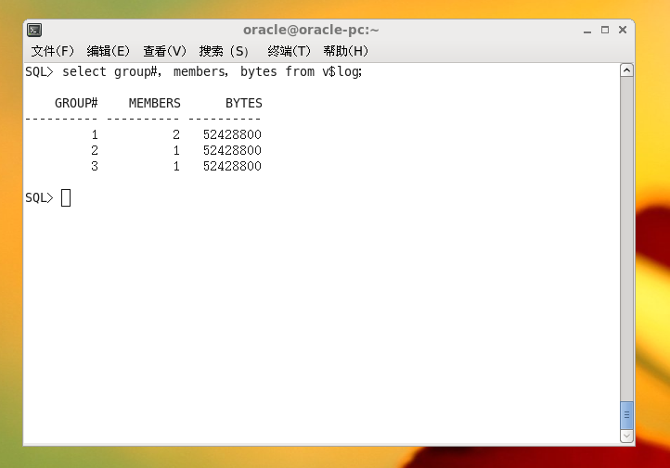
图 9-5 甜点商城检查在线日志redolog
添加standby logfile（3+1）：
ALTER DATABASE ADD STANDBY LOGFILE '/home/app/oracle/oradata/orcl/onlinelog/stdredo01.log' size 50M;
ALTER DATABASE ADD STANDBY LOGFILE '/home/app/oracle/oradata/orcl/onlinelog/stdredo02.log' size 50M;
ALTER DATABASE ADD STANDBY LOGFILE '/home/app/oracle/oradata/orcl/onlinelog/stdredo03.log' size 50M;
ALTER DATABASE ADD STANDBY LOGFILE '/home/app/oracle/oradata/orcl/onlinelog/stdredo04.log' size 50M;

9.3.配置两个数据库的网络参数文件tnsname.ora和listener.ora
primary和Standby上的tnsnames.ora相同。

9.3.1配置tnsnames.ora参数文件
#primary database
porcl =
(DESCRIPTION =
(ADDRESS_LIST =
(ADDRESS = (PROTOCOL = TCP)(HOST = oracle-one)(PORT = 1521))
(ADDRESS = (PROTOCOL = TCP)(HOST = 10.11.12.1)(PORT = 1521))
)
(CONNECT_DATA =
(SERVICE_NAME = orcl)
)
)
#standby database
sorcl=
(DESCRIPTION =
(ADDRESS = (PROTOCOL = TCP)(HOST = 10.11.12.2)(PORT = 1521))
(CONNECT_DATA =
(SERVER = DEDICATED)
(SERVICE_NAME = orcl)
(UR=A)
)
)
#pluggable database
cdb =
(DESCRIPTION =
(ADDRESS_LIST =
(ADDRESS = (PROTOCOL = TCP)(HOST = oracle-one)(PORT = 1521))
(ADDRESS = (PROTOCOL = TCP)(HOST = 10.11.12.1)(PORT = 1521))
)
(CONNECT_DATA =
(SERVICE_NAME = cdb)
)
)

9.3.2配置监听文件
# listener.ora Network Configuration File: /home/app/oracle/product/12.2.0/dbhome_1/network/admin/listener.ora
# Generated by Oracle configuration tools.
SID_LIST_LISTENER =
(SID_LIST =
(SID_DESC =
(GLOBAL_DBNAME = orcl)
(ORACLE_HOME = /home/app/oracle/product/12.2.0/dbhome_1)
(SID_NAME = ORCL)
)
)
LISTENER =
(DESCRIPTION_LIST =
(DESCRIPTION =
(ADDRESS = (PROTOCOL = TCP)(HOST = oracle-one)(PORT = 1521))
)
(DESCRIPTION =
(ADDRESS = (PROTOCOL = IPC)(KEY = EXTPROC1521))
)
)
ADR_BASE_LISTENER = /u01/app/oracle
LISTENERD =
(DESCRIPTION_LIST =
(DESCRIPTION =
(ADDRESS = (PROTOCOL = TCP)(HOST = oracle-one)(PORT = 1521))
)
)

9.4.配置数据库参数文件
注意：数据库参数文件的调整时注意PDB和CDB的切换运行，否则会报如下错误
9.4.1主库配置完后参数文件：如下（如果是从pfile指定文件启动，启动完成后要创建spfile文件）
orcl.__data_transfer_cache_size=0
orcl.__db_cache_size=234881024
orcl.__inmemory_ext_roarea=0
orcl.__inmemory_ext_rwarea=0
orcl.__java_pool_size=4194304
orcl.__large_pool_size=8388608
orcl.__oracle_base='/home/app/oracle'#ORACLE_BASE set from environment
orcl.__pga_aggregate_target=272629760
orcl.__sga_target=507510784
orcl.__shared_io_pool_size=20971520
orcl.__shared_pool_size=222298112
orcl.__streams_pool_size=0
*.audit_file_dest='/u01/app/oracle/admin/orcl/adump'
*.audit_trail='db'
*.compatible='12.2.0'
*.control_files='/home/app/oracle/oradata/ORCL/controlfile/o1_mf_dqflr6xp_.ctl','/home/app/oracle/fast_recovery_area/orcl/ORCL/controlfile/o1_mf_dqflr78t_.ctl'
*.db_block_size=8192
*.db_create_file_dest='/home/app/oracle/oradata'
*.db_file_name_convert='/home/app/oracle/oradata/ORCL/datafile/','/u01/app/oracle/oradata/ORCL/datafile/'
*.db_name='orcl'
*.db_recovery_file_dest='/home/app/oracle/fast_recovery_area/orcl'
*.db_recovery_file_dest_size=8016m
*.db_unique_name='porcl'
*.diagnostic_dest='/home/app/oracle'
*.dispatchers='(PROTOCOL=TCP) (SERVICE=orclXDB)'
*.enable_pluggable_database=true
*.fal_client='PORCL'
*.fal_server='SORCL'
*.log_archive_config='DG_CONFIG=(porcl,sorcl)'
*.log_archive_dest_1='location=/home/app/oracle/oradata/arch db_unique_name=porcl'
*.log_archive_dest_2='service=sorcl LGWR ASYNC noaffirm reopen=60 valid_for=(online_logfiles,primary_role) db_unique_name=sorcl'
*.log_archive_dest_state_2='enable'
*.log_file_name_convert='/home/app/oracle/oradata/ORCL/onlinelog/','/home/app/oracle/oradata/ORCL/onlinelog/','/home/app/oracle/fast_recovery_area/orcl/ORCL/onlinelog/','
/home/app/oracle/fast_recovery_area/orcl/ORCL/onlinelog/'
*.memory_target=744m
*.open_cursors=300
*.processes=300
*.remote_login_passwordfile='EXCLUSIVE'
*.service_names='ORCL'
*.standby_file_management='auto'
*.undo_tablespace='UNDOTBS1'
9.4.2将主库修改后的参数文件传送到备库
9.4.3修改从库数据库参数文件并使用该参数文件从pfile启动
*.db_unique_name=
*.log_archive_config=
*.log_file_name_convert=
*.db_file_name_convert=
*.log_archive_dest_1=
*.log_archive_dest_2=
*.standby_file_management=
*.fal_server=
*.fal_client=
9.4.4主库密码文件传送到备库
[oracle@oracle-pc ~]$ scp orapworcl orcle-one:/dbs/

9.5.启动standby database到nomount状态

9.5.1检查tns连接名是否正常(主备库均需要检查)
tnsping porcl
tnsping sorcl
lsnrctl

9.5.2启动备库
startup pfile='/home/oracle/standbypfile.ora' nomount
启动后创建spfile
create spfile from pfile='/home/oracle/standbypfile.ora'

参考文献
[1]Oracle 12c 数据库基础教程[M]. 赵卫东、刘永红，于曦.北京：科学出版社，2017.
[2]oracle 12C dataguard搭建. https://blog.csdn.net/s754520480/article/details/79789771
[3]Oracle 数据库应用. https://github.com/zwdcdu/oracle

